 | 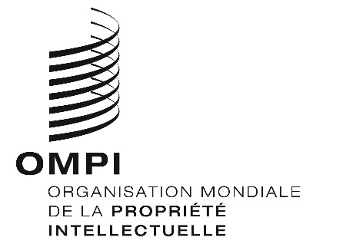 | F
LI/DC/INF/1 CORR.
ORIGINAL : anglais
DATE : 8 mai 2015

Conférence diplomatique pour l’adoption d’un nouvel Acte
de l’Arrangement de Lisbonne concernant la protection
des appellations d’origine et leur enregistrement international

Genève, 11 – 21 mai 2015

Rectificatif concernant le document LI/DC/INF/1

établi par le Secrétariat

Le paragraphe 16 du document LI/DC/INF/1 est remplacé par le texte suivant :

“Un certain nombre d’ordinateurs équipés d’une connexion Internet et reliés à une imprimante partagée sont mis à la disposition des délégués dans les cybercafés situés au rez-de-chaussée de la nouvelle salle de conférence et sur la mezzanine du bâtiment principal (salle 1.11 du bâtiment AB). D’autres ordinateurs équipés d’une connexion Internet se trouvent également à la Bibliothèque de l’OMPI, située dans le nouveau bâtiment (NB), et derrière la Boutique de l’OMPI (au rez-de-chaussée du bâtiment principal de l’OMPI).”

[Fin du document]

